**Cultivo e beneficiamento de mandioca (*Manihot esculenta* Crantz.) pelos**

**agricultores familiares da Comunidade Açaizal no município de Monte Alegre,**

**Pará**

**RESUMO:** O presente estudo objetivou compreender e descrever como se dão as práticas agrícolas e de beneficiamento empregadas no sistema de cultivo da mandioca (*Manihot esculenta* Crantz.) pelos agricultores da Comunidade Açaizal, município de Monte Alegre, estado do Pará. A investigação se deu por meio de formulário aplicado em 21 unidades produtivas e de acompanhamento *in loco* das etapas de colheita, processamento e venda da farinha de mandioca. Os resultados indicaram que as práticas agrícolas adotadas pelos agricultores no sistema de cultivo mandioca são provenientes de saberes adquiridos e repassados entre gerações, sendo a produção de farinha a principal fonte de obtenção de renda, além de fazer parte da dieta alimentar das famílias estudadas. Constatou-se que o sistema de corte e queima, adotado nas unidades familiares, vem despertando preocupação nos agricultores acerca da perpetuação das práticas para o futuro em virtude da percepção destes do empobrecimento do solo.

**PALAVRAS-CHAVE:** Agricultura Familiar, Amazônia, Farinha de Mandioca, Sistema de Produção.

**Cultivation and processing of manioc (*Manihot esculenta* Crantz.) by**

**family farmers of the Açaizal Community in the city of Monte Alegre, state of**

**Pará**

**ABSTRACT:**  The present study aimed to understand and describe how the agricultural and processing practices employed in the manioc (*Manihot esculenta* Crantz.) cultivation system are carried out by the farmers of the Açaizal community, in the city of Monte Alegre, in the state of Pará. The research was done through a form applied in 21 productive units and to follow the steps of harvest, processing and sale of manioc flour. The results indicated that the agricultural practices adopted by farmers in the manioc cultivation system are derived from knowledge acquired and passed on between generations, with flour being the main source of income, as well as being part of the diet of the families studied. It is concluded with the study in the family units the system of cutting and burning of the vegetation has raised concern in the farmers for the continuation of the practices of cultivation of manioc in the future by its perception of the impoverishment of the soil.

**KEYWORDS:** Family Farming, Amazon, Manioc Flour, Production System

**INTRODUÇÃO**

Segundo o Ministério do Meio Ambiente (2006) a mandioca é uma planta originária do Brasil ou de regiões limítrofes a este, sendo cultivada por todo o país, existindo grande variedade de raízes adaptadas as diferentes condições de clima e solo, além de uma multiplicidade de saberes locais e pesquisas científicas sobre a mesma acumuladas ao longo dos anos, o que contribui para a elaboração de inúmeros produtos tradicionais e industriais que se destinam, na maioria das vezes, ao ramo alimentício.

A *Manihot* é uma espécie de planta com grande importância econômica e cultural, sendo amplamente empregada na dieta alimentar das populações rurais e urbanas especialmente da Amazônia sob a forma de seu produto principal, que é a farinha (LIMA; STEWARD; RICHERS, 2012).

Apesar da região amazônica compreender uma imensidão de áreas onde se praticam diversos tipos de agriculturas, é no estado do Pará onde encontra-se um tipo peculiar de agricultura, expressa pelas populações locais, para a produção de mandioca cujos saberes, práticas e usos são mantidos culturalmente pela agricultura familiar de subsistência em pequenas propriedades rurais (MINISTÉRIO DO MEIO AMBIENTE, 2006).

Linhares e Santos (2014) ressaltam que muitas dessas propriedades rurais estão localizadas em comunidades onde a mandioca representa a base da dieta alimentar na forma de farinha, consumida juntamente com outras fontes de proteínas ou ainda na forma de produtos como beijus, tapioca (goma), tucupi e farinha de tapioca. Cardoso et al. (2001) complementam que a mandioca paraense é geradora de trabalho, renda e ajuda na fixação do homem no campo.

Assim, o objetivo deste trabalho foi compreender e descrever como se dão as práticas agrícolas e de beneficiamento empregados no sistema de cultivo da mandioca (*Manihot esculenta* Crantz.) pelos agricultores da Comunidade Açaizal, localizada no município de Monte Alegre no estado do Pará.

**MATERIAL E MÉTODOS**

A pesquisa é parte do trabalho de conclusão de curso da primeira autora, realizado no município de Monte Alegre, situado na região do baixo Amazonas, estado do Pará (PEREIRA; RUBIO; BARBOSA, 2013) sob as coordenadas geográficas 02º 00’ 15”S e 54º 04’ 45”W (SEPOF, 2012).

A localidade Açaizal, objeto de estudo, pertence a zona rural de Monte Alegre sendo necessário para chegada ao ponto inicial de sua entrada percorrer a Rodovia Estadual PA-423 por cerca de trinta quilômetros e em seguida adentrar a Rodovia Estadual PA-425, ambas não asfaltadas.

O trecho da PA-425 em que os moradores se reconhecem como pertencentes a Comunidade Açaizal estende-se por cerca de oito quilômetros. Desta área, informações obtidas com a agente comunitária de saúde levaram a constatação de um universo amostral de 33 unidades familiares, e deste total participaram da investigação 64%, isto é, 21 famílias.

O levantamento das informações em campo ocorreu no mês de junho de 2015 durante 15 dias, por meio de formulário semiestruturado com questões que versaram sobre o itinerário técnico adotado para a referida cultura, tais como tratos culturais, plantio, manejo de pragas e doenças, mão de obra utilizada, beneficiamento e comercialização da mandioca.

As informações foram colhidas junto aos agricultores em suas residências. Durante a efetivação desta etapa surgiu a oportunidade de acompanhar um dos agricultores atuando diretamente na colheita, processamento e venda da mandioca. Aproveitou-se então para aprofundar as informações e compreender como ocorrem as etapas de colheita e processamento das raízes de mandioca na Comunidade Açaizal com a utilização da técnica de observação, sem participação nas atividades, conforme Beaud e Weber (2007).

Os métodos de pesquisa utilizados oportunizaram conhecer o sistema de produção, compreender o processo de cultivo das raízes de mandioca bem como a lógica de beneficiamento da farinha. Os dados coletados em campo foram organizados no software Microsoft Excel 2010, sendo que as imagens e anotações também coletadas em campo serviram como complemento ao estudo.

A pesquisa se deu mais no âmbito qualitativo do que quantitativo proporcionando explicações e respostas com base na realidade encontrada e com os atores sociais envolvidos no processo produtivo da mandioca, de acordo com os princípios metodológicos da Abordagem Sistêmica e da Teoria de Sistemas (MAZOYER; ROUDART, 2010).

**RESULTADOS E DISCUSSÃO**

CULTIVO E PRODUÇÃO DE MANDIOCANA COMUNIDADE AÇAIZAL

O cultivo de mandioca tem importância social, alimentar e econômica para as famílias na Comunidade Açaizal, isso porque garante a permanência das mesmas no campo, já que se configura como um meio de subsistência, por ser uma fonte nutricional e geradora de renda, corroborando com Silva et al. (2014) que considera a mandioca como opção de cultivo para as populações tradicionais da Amazônia pois melhora a qualidade de vida das comunidades, reduz o fluxo migratório de pessoas do campo para as cidades, além de contribuir para a segurança alimentar.

Constatou-se que o manejo das roças de mandioca é estabelecido pelos agricultores em monocultivo, rotação e consórcios, sendo este último o mais frequente e estabelecido junto com culturas anuais como milho (*Zea mays* L.) e feijão branco (*Vigna unguiculata* (L.) Walp.) em áreas pequenas cujo tamanho não chega a um hectare. Castro e Oliveira (2015) destacaram que o tamanho da área cultivada é associado a capacidade produtiva da família, que desde o plantio da mandioca até a produção da farinha utiliza-se de todos os seus membros como mão de obra operante, assim como ocorre na comunidade Açaizal.

O preparo do solo é feito no sistema de corte e queima ou itinerante, conforme Silva, Lovato e Vieira (2009), entre os meses de novembro e dezembro, em áreas de capoeiras grossas com mais de trinta anos ou em áreas de capoeira fina deixadas em pousio de roçados anteriores, sendo esta última a mais comum nas unidades produtivas da Comunidade estudada.

O plantio das manivas geralmente ocorre a partir do mês de janeiro por causa do início das chuvas na região. Identificou-se o uso do sistema de plantio direto com emprego de ferramentas de fácil manuseio como enxadas e enxadecos para a abertura de covas rasas onde as manivas são plantadas. O espaçamento predominante nas roças dos agricultores é o de 1,00 metro x 1,00 metro entre covas. O material de propagação das manivas é obtido nas propriedades dos agricultores, de vizinhos ou em outras comunidades, onde as manivas são escolhidas com base na aparência fitossanitária e as ramas são cortadas manualmente com facão no formato bisel (corte inclinado), em tamanhos aproximados de 20 centímetros de comprimento.

Na Comunidade Açaizal os agricultores trabalham com o manejo de pelo menos duas variedades de tubérculos para a produção de farinha, a primeira é nomeada popularmente de Amareli e a segunda é chamada de Pirara, ambas apresentam como principal diferença a coloração da carne (mandioca). Segundo os mesmos, a Amareli confere a farinha o aspecto amarelado e a Pirara o aspecto creme, por isso eles costumam misturar as duas raízes durante o processo de beneficiamento para obter uma coloração média do produto.

Entre os principais tratos culturais após o plantio estão a capina e o roço com foices. As capinas ocorrem em dois períodos, sendo o primeiro cerca de trinta dias após o plantio para diminuir a competição por nutrientes com plantas daninhas e o segundo ocorre noventa dias após o plantio, e posteriormente, até a colheita é feito o controle de plantas daninhas com roço manual.

A enxada e a foice são as principais ferramentas de trabalho empregadas na condução do cultivo de mandioca, pelos mesmos motivos identificados por Neves, Geraseev e Augusto (2013), que são o baixo custo de obtenção no mercado, tradição histórica e eficiência de uso em pequenas áreas.

Com relação as pragas e doenças, os agricultores alegaram leves interferências, ocasionadas por animais silvestres como tatus (*Dasypus marsupiales*), que reviram o solo ao redor das raízes de mandioca e/ou provocam injúrias que levam ao seu apodrecimento ou deixam suscetíveis ao ataque de insetos e outros animais do meio.

A colheita das raízes é iniciada a partir ou após doze meses a contar da realização do plantio, conforme a necessidade das famílias para a produção de farinha artesanal. Esta tem dupla finalidade na comunidade: o consumo alimentar e a comercialização do excedente como meio para obtenção de renda.

A exploração das roças de mandioca perdura por um período de dois a três anos após o início da colheita (que ocorre, geralmente, um ano após o plantio, como já descrito), isso porque os agricultores retiram apenas o suficiente para manter o estoque alimentar e a comercialização. Constatou-se que em 12 unidades, cujas áreas são menores que 20 hectares, é produzido em torno de um saco de sessenta quilos por mês, e em nove unidades, com áreas superiores a este tamanho, chega-se a produzir cerca de cinco sacos por mês.

Esse cenário se assemelha ao estudo de Lopes (2006) onde a colheita da mandioca é realizada manualmente após um ano de plantio, em alguns casos até antecipando essa etapa devido a necessidade do grupo familiar, sendo que após a colheita normalmente as áreas cultivadas são deixadas em pousio, com intervalos de 3 a 5 anos nas capoeiras finas e de 10 a 30 anos nas capoeiras grossas, ou são transformadas em áreas de pastagem. Na comunidade Açaizal, após a colheita completa das raízes de mandioca os agricultores, dependendo dos meios de produção que dispõem (terra, mão de obra, capital), deixam a área cultivada em pousio para regeneração da vegetação, ou realizam novos plantios anuais, ou destinam as áreas para formação de pastagens.

Na Figura 1 o agricultor realiza a colheita de mandioca com idade de 14 meses, com o auxílio de facão e de foice. Durante a colheita é comum a presença de esposas e filhos(as) nos roçados, onde as mulheres ficam responsáveis pela decota, que é como eles chamam o corte da raiz separando-a do resto da planta, e os filhos mais velhos ajudam o pai na retirada das raízes do solo ou carregando estas para formação de um um monte com raízes para facilitar o processo de transporte.

Figura 1- Colheita de mandioca aos 14 meses em unidade familiar na Comunidade Açaizal, Monte Alegre, PA.

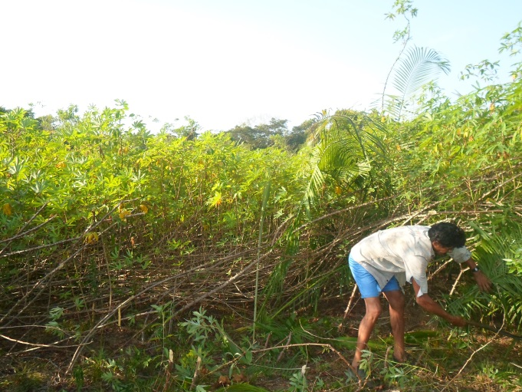

De acordo com os agricultores a melhor hora do dia para a colheita da mandioca é o período da manhã, antes do sol esquentar, porque o solo ainda está úmido da relva, o que facilita a retirada das raízes, o clima ameno reduz o desgaste físico e o término da colheita pela manhã não atrapalha o cronograma de atividades de um dia de farinhada.

A Figura 2 apresenta, em síntese, as etapas de produção de mandioca nas unidades familiares da Comunidade em estudo, descritas nos parágrafos anteriores, com as principais ocorrências (atividades) realizadas em cada fase, desde o preparo da área até a colheita, visto que o processamento das raízes para elaboração de subprodutos envolve outras ações que serão descritas posteriormente neste trabalho.

Figura 2- Etapas de produção de mandioca nas unidades familiares da Comunidade Açaizal, Monte Alegre, PA.

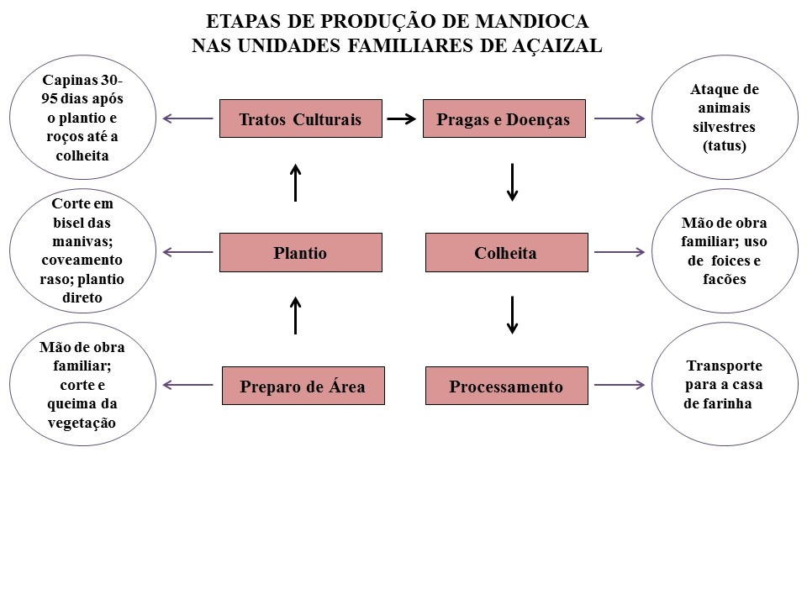

BENEFICIAMENTO DA MANDIOCA E A TRANSFORMAÇÃO EM FARINHA E OUTROS SUBPRODUTOS

O transporte dos tubérculos para as casas de farinhas é feito via carroças de boi, carrinho de mão ou nas costas. Cardoso et al. (2001) discorre que é na casa de farinha tradicional onde ocorrem todas as fases de processamento artesanal da mandioca, utilizando, para isso, de instrumentos rústicos. Entre os elementos constituintes das casas de farinha identificadas nas unidades familiares da Comunidade Açaizal estão forno, prensa de madeira, peneiras, banco com motor e gareiras. Estas últimas são recipientes confeccionados em madeira semelhantes a gamelas ou cochos, na Figura 3 as setas vermelhas identificam as gareiras na casa de farinha.

Figura 3- Gareiras utilizadas para produção de farinha de mandioca (setas vermelhas) em unidade familiar na Comunidade Açaizal, Monte Alegre, PA.

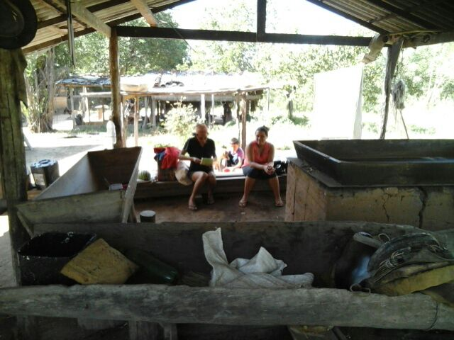

O processamento ou beneficiamento da mandioca na Comunidade ocorre após a colheita, onde as raízes são transportadas para a casa de farinha, e na sequência as cascas são retiradas (raspagem), as raízes são lavadas e colocadas para a ralação, a massa fresca é prensada, peneirada, escaldada, peneirada novamente e torrada, conforme descrito na Figura 4.

Figura 4- Etapas de processamento da mandioca na Comunidade Açaizal, Monte Alegre, PA.

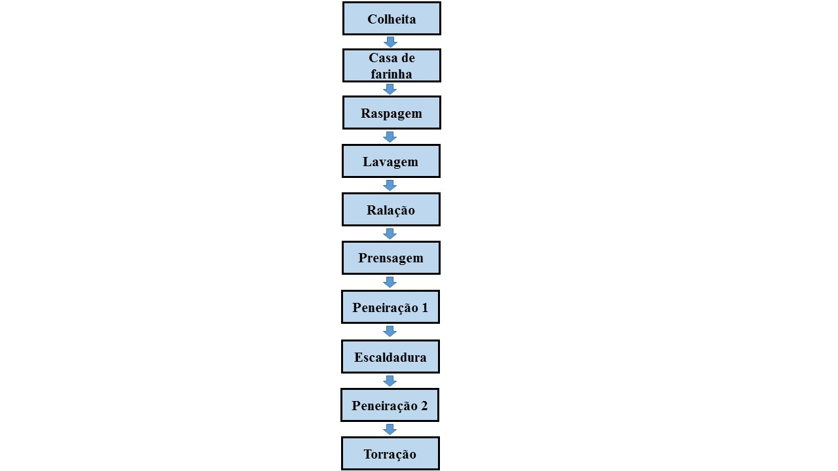

Devido às várias etapas que se seguem para a elaboração da farinha, esta é uma atividade que demanda bastante mão de obra, por isso todos os membros da família costumam ajudar. Segundo Lopes (2006), Castro (2013) e Oliveira (2016) é durante a vivência de todo o processo que envolve a produção da farinha que os saberes e conhecimentos são repassados e mantidos ao longo das gerações entre pais e filhos.

Na casa de farinha, as raízes são descascadas ou raspadas com o auxílio de facas e rapadores de ferro, este último confeccionado pelos próprios agricultores. As cascas retiradas durante o processo são lançadas próximo à casa de farinha, servindo de alimento para os animais do terreiro e para nutrir o solo após decomposição.

As raízes descascadas são imersas em água para retirada de resíduos (Figura 5) e, segundo os agricultores, para evitar arroxeamento. Nesse processo, normalmente são usados grandes recipientes como caixas d’ água, tanques de concreto, camburões de plástico ou, em alguns casos, a lavagem é feita em água corrente de igarapés.

Figura 5- Mandiocas imersas em água após a retirada das cascas na Comunidade Açaizal, Monte Alegre, PA.

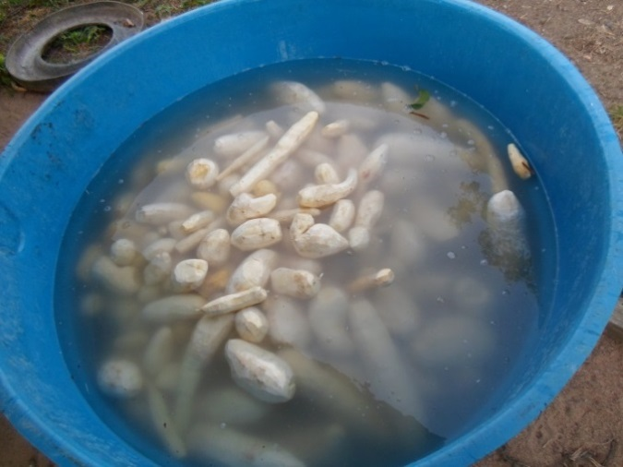

Após a limpeza, as raízes são colocadas no que é chamado pelos agricultores de banco de cevar, adaptado com motor a base de gasolina. Tradicionalmente os agricultores acrescentam raízes pubas ou pubadas (CASTRO, 2013) junto as raízes frescas para a ralação. Para isso eles colhem uma pequena quantidade de mandioca (cerca de 10% do peso total da colheita) cinco dias antes da farinhada e deixam mergulhadas em água para obter a massa puba. Curiosamente, eles selecionam a raiz do tipo Amareli para tirar a massa puba, segundo os mesmos, porque a coloração fica mais intensa durante o processo (Figura 6), funcionando como um corante natural e saudável.

Figura 6- Agricultor realizando a ceva ou ralação da mandioca Pirara (raiz clara) juntamente com a massa puba de raiz Amareli (amarelada e mole) na Comunidade Açaizal, Monte Alegre, PA.

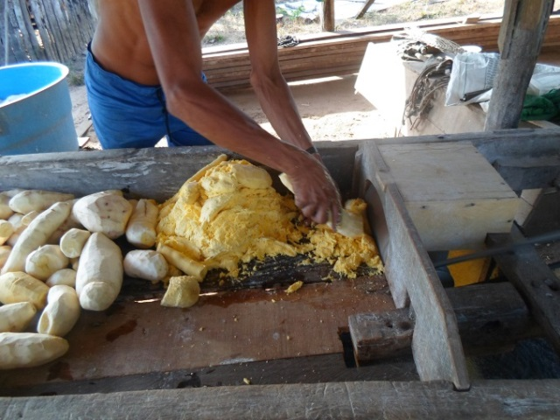

De acordo com Araujo e Lopes (2008) ao final da trituração a massa ralada possui em média 65% de umidade e ao ser prensada perde mais cerca de 20% de umidade, tornando-se ideal para a torração. Na prensagem a massa fresca é colocada dentro de sacos de fibras que são sobrepostos em uma prensa de madeira para que o tucupi[1] escorra, essa etapa leva algumas horas até que a massa esteja seca.

Antes da massa ir para a prensagem algumas famílias retiram, esporadicamente, pequenas quantidades de tapioca (goma) e tucupi para o consumo, tal atividade é geralmente efetuada pelo sexo feminino, o método consiste nas ações que Vizolli, Santos e Machado (2012) denominaram de *lavagem da massa* e *coar* a massa.

De maneira semelhante aos procedimentos citados por Vizolli, Santos e Machado (2012) os agricultores da Comunidade Açaizal separam pequenas porções da massa fresca ralada em vasilhames, onde adicionam água e misturam com as mãos até a completa homogeneização e em seguida, em outro reservatório, despejam a mistura em pequenos sacos de pano, semelhantes a coadores. Após o acúmulo de massa no coador, este é contorcido até os últimos respingos de líquido serem despejados e a massa em seu interior é devolvida a massa fresca total ralada.

O processo se repete até que toda a mistura (massa fresca + água) passe pelo coador. O líquido restante é colocado em repouso por algumas horas para decantação, processo este que consiste na separação da parte sólida e da líquida em misturas heterogêneas do tipo sólido e líquido. Após a decantação retira-se o líquido, denominado tucupi, que consta na parte superior para fervura no fogo ou para fermentação a sol pleno.

Na parte inferior do recipiente resta a tapioca, goma ou polvilho, ainda com o que os agricultores chamam de “borra”. A presença da “borra” deixa a tapioca amarelada, por isso costuma-se adicionar água limpa e misturá-la até a dissolução da tapioca. Após decantação a água com a “borra” pode ser despejada, este procedimento é repetido por várias vezes até que a tapioca esteja com a coloração branca.

Quando a massa é prensada, após os processos de produção de goma de tapioca e tucupi acima descritos e realizados em pequena escala pelas famílias estudadas, a mesma é peneirada para a retirada de partes que não foram totalmente raladas, deixando-a solta para a próxima etapa que é a escaldadura no forno. A respeito da peneiração Araujo e Lopes (2008) salientam que a granulometria da farinha é determinada conforme a malha da peneira e que a crueira (pedaços de mandioca) retida pode ser utilizada na alimentação dos animais da propriedade, o que evidencia a relação solidária que pode existir entre os subsistemas de uma propriedade rural familiar.

Do mesmo modo ocorre com a lenha que alimenta o forno para as próximas etapas do beneficiamento, que incluem a escaldadura e a torração. A mesma é proveniente dos roçados, sendo raramente retirada das áreas de mata e capoeiras grossas. Lopes (2006) ressalta que a lenha é o principal combustível e fonte de energia calorífica usada nas atividades cotidianas dos agricultores, característica essa perpetuada por diversas gerações na comunidade estudada.

A escaldadura da massa é um processo demorado, realizado no forno pré-aquecido e mantido com pouca lenha, onde as ferramentas para manuseio da massa fresca podem ser pequenas espátulas, rodos e remos de madeira. Cuidadosamente os agricultores escaldam a farinha e em seguida realizam a segunda peneiração, desta vez para a retirada de “bagos”, que são pedaços de massa escaldada que deixam a farinha grossa.

A torração é a etapa final do beneficiamento da farinha, logo o tempo discorrido é maior que na escaldadura, e a atenção dos agricultores é redobrada para acertar o ponto de crocância ideal. As ferramentas utilizadas podem ser rodos ou remos, na Figura 7 o agricultor utiliza a ferramenta rodo.

Figura 7- Torração da farinha de mandioca na Comunidade Açaizal, Monte Alegre, PA.

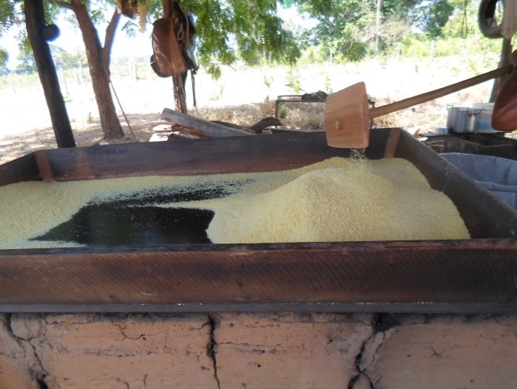

A respeito das etapas de trabalho nas casas de farinha da Comunidade Açaizal corrobora-se com os resultados encontrados por Oliveira (2016) onde as fases que exigem mais força física são aquelas que envolvem o uso do forno e da prensa, sendo assumidas pelos homens, e as que necessitam de menor força como a raspagem das cascas, tiragem de tapioca, tucupi e peneiração são atribuídas as mulheres, o que não significa uma regra, pois dependendo da mão de obra disponível, homens e mulheres podem assumir qualquer etapa desse processo na casa de farinha.

Após a finalização do processo de torração, a farinha torrada é envasada em sacos de fibra comprados na cidade, ao preço médio de R$ 1,50 a unidade (Figura 8), os agricultores costumam pesar sessenta quilos de farinha em cada saco para facilitar o manuseio e a venda, na maioria das vezes, realizada junto aos atravessadores na feira do município de Monte Alegre.

Figura 8- Farinha de mandioca torrada e ensacada, Comunidade Açaizal, Monte Alegre, PA.

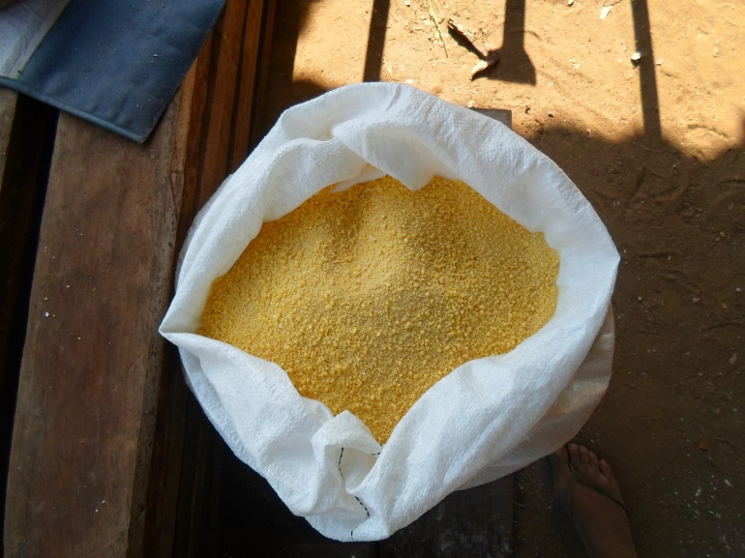

A principal via de escoamento da produção da farinha para a cidade ocorre por meio de transporte de linha do tipo caminhão comunitário, disponibilizado aos agricultores em dias específicos da semana, sendo que as transações comerciais, ocorrem em espaço público, no centro da cidade, chamado de feira livre.

Na feira os preços variam conforme a época do ano e a qualidade da farinha, sendo levados em consideração, para a definição dos valores de comercialização, principalmente a aparência, sabor, granulometria e a crocância do produto. No ano de 2015, por exemplo, a farinha foi vendida ao preço médio de R$ 100,00 a saca de sessenta quilos.

Apesar de a mandioca ser a principal fonte de subsistência das famílias na Comunidade Açaizal, os investimentos na atividade são baixos por parte dos agricultores e do poder público, o que pode ser confirmado ao verificar que mais da metade das famílias produzem farinha em instalações de vizinhos ou parentes por não possuírem casa de farinha própria. Assim, a “troca de dias” entre famílias é uma prática corriqueira na Comunidade, que consiste em trocar mão de obra durante uma farinhada e outra, o que corrobora com o caso estudado por Castro (2013) onde a reunião de famílias para a produção de farinha contribui não só para a complementação da força de trabalho, mas, principalmente, para o fortalecimento dos laços de amizade, familiaridade e reciprocidade.

Duarte, Gonçalves e Pasa (2015) refletem que o modo como os agricultores atuam diretamente na natureza lhes confere uma identidade própria, onde sua realização como indivíduo está sujeita as relações que conseguem estabelecer com o meio, tais como a natureza, as pessoas ao seu redor (parentes e vizinhos) e até mesmo com o ambiente externo à comunidade, como a cidade, estando em constante aperfeiçoamento dos saberes, o que torna complexa a compreensão dos ambientes e ecossistemas em que vive.

Na Comunidade Açaizal as famílias agricultoras e produtoras de mandioca e farinha possuem características que se assemelham as descritas por Duarte, Gonçalves e Pasa (2015), pois estão em constante processo de aprendizado, transmissão e perpetuação de saberes, sendo muitas de suas práticas mantidas conforme indicações que lhes foram ensinadas, em processos que a primeira vista podem parecer rústicos, mas que ao longo das gerações têm conseguido manter nutricional e economicamente as mesmas, apoiadas também em uma rede de relações sociais e comerciais que tem garantido a sustentabilidade local e transmissão desses conhecimentos.

Contudo, existe certa preocupação dos agricultores locais com relação a sustentabilidade, a longo prazo, da atividade para as próximas gerações. Os mesmos demonstram não somente vontade que a atividade seja mantida na localidade, mas também anseiam por melhorias nas etapas de produção e beneficiamento da mandioca, visto que o reduzido número de casas de farinha influência a implantação de melhorias nas instalações, bem como maior investimento na elaboração de subprodutos (beijus, farinha de tapioca, etc.) que poderiam ser comercializados na feira municipal.

Além disso, na percepção dos mesmos está ocorrendo o empobrecimento do solo, o que desperta preocupação quanto a continuidade das práticas agrícolas adotadas atualmente, isso porque o solo é a base de produção para o desenvolvimento das raízes de mandioca, apesar dessa ser considerada uma cultura rústica e pouco exigente em nutrientes.

**CONCLUSÕES**

Por meio do estudo verificou-se que o cultivo de mandioca na Comunidade Açaizal é de grande importância para as famílias, servindo como fonte de renda e complemento alimentar, o que garante suas subsistências.

A dinâmica de produção envolve desde os itinerários técnicos para implantação, condução, colheita e beneficiamento da mandioca, cujas práticas são realizadas no âmbito das famílias, sendo estas detentoras da principal força de gestão e execução das atividades, o que garante a reprodutibilidade das mesmas.

Os saberes e conhecimentos arraigados ao sistema de cultivo são acumulados e repassados ao longo das gerações, assim como a reciprocidade entre os agricultores que praticam a troca de dias nas farinhadas, compartilhando experiências, estabelecendo laços de amizade e mantendo a identidade cultural da localidade.

Ressalta-se, contudo a necessidade de maior investimento financeiro por parte do poder público na Comunidade, o que oportunizaria melhores condições para cultivo e escoamento da produção e, consequentemente, maior retorno econômico às famílias, a partir de novas oportunidades de comercialização locais.

**REFERÊNCIAS**

ARAUJO, J. S. P.; LOPES, C. A. **Produção de farinha de mandioca na agricultura familiar**. Niterói: Programa Rio Rural, 2008, 15p. (Manual Técnico, 13)

BEAUD, S.; WEBER, F. **Guia para a pesquisa de campo**: produzir e analisar dados etnográficos. Petrópolis: Editora Vozes, 2007.

CARDOSO, E. **Uso de manipueira como biofertilizante no cultivo do milho: avaliação do efeito no solo, nas águas subterrâneas e na produtividade do milho**, Cricúma, 2005. 67 f. Dissertação (Mestrado em Ciências Ambientais). Universidade do Extremo Sul Catarinense, Criciúma, 2005.

CARDOSO, E. R.; MÜLLER, A. A.; SANTOS, A. I. M.; HOMMA, A. K. O.; ALVES, R. N. B. **Processamento e comercialização de produtos derivados da mandioca no nordeste paraense***.* Belém: EMBRAPA, 2001, 29p. (Documento, 102)

CASTRO, R. R. A. **Comunidades tradicionais e Unidades de Conservação no Pará: a influência da criação da Reserva Extrativista Rio Xingu – Terra do Meio, nos modos de vida das famílias locais**, Belém, 2013. 167 f. Dissertação (Mestrado emAgriculturas Familiares e Desenvolvimento Sustentável). Universidade Federal doPará, Belém, 2013.

CASTRO, R. R. A.; OLIVEIRA, M. C. C. Cultivo e beneficiamento de mandioca (*Manihot esculenta* Crantz.) em comunidades tradicionais da Reserva Extrativista Rio Xingu, Terra do Meio, Pará, 2015. In: CONGRESSO BRASILEIRO DE AGROECOLOGIA, 9. Cadernos de Agroecologia v.10, nº 3, 2015.

DUARTE, G. S. D.; GONÇALVES, K. G.; PASA, M. C. Agricultura e mão de obra familiar em uma comunidade da Baixada Cuiabana, MT, Brasil. **Revista Biodiversidade**, v.14, p.84-97, 2015.

LIMA, D.; STEWARD, A.; RICHERS, B. T. Trocas, experimentações e preferências: um estudo sobre a dinâmica da diversidade da mandioca no médio Solimões, Amazonas. Boletim do Museu Paraense Emílio Goeldi. **Ciências Humanas**, v. 7, n. 2, p.371-396, 2012.

LINHARES, A. S.; SANTOS, C. V. “A casa de farinha é a minha morada”: transformações e permanências na produção de farinha em uma comunidade rural na região do Baixo Tocantins-PA. **Agricultura Familiar,** n.10, p.53-66, Belém, 2014.

LOPES, B. M. **Uso da capoeira na extração de lenha em três comunidades locais no pólo Rio Capim do PROAMBIENTE-PA**, Belém, 2006. 99 f. Dissertação (Mestrado em Agriculturas Familiares e Desenvolvimento Sustentável). Universidade Federal do Pará, Belém, 2006.

MAZOYER, R.; ROUDART, L. **História das agriculturas no mundo**: do neolítico à crise contemporânea (Tradução de FALLUH, C.F.; FERREIRA, B.). São Paulo: Editora UNESP. Brasília, DF: NEAD, 2010. 568p.

Ministério do Meio Ambiente. **Agrobiodiversidade e diversidade cultural**– Brasília, 2006. 82 p. (Série Biodiversidade, 20)

NEVES, S. L. S.; GERASEEV, L. C.; AUGUSTO, H. A. Dos saberes tradicionais à agroecologia: um estudo de caso das práticas agrícolas da comunidade vazanteira da Ilha do Jenipapo, Itacarambi-MG. **Revista Brasileira de Agroecologia**, v. 8 n. 2, p.44-61, 2013.

OLIVEIRA, O. M. S. Relações de trabalho nas casas de farinha de Cuité-PB (anos de 1950-1960). In: ENCONTRO ESTADUAL DE HISTÓRIA, 17, Guarabira. Anais. v.17, n.1, p.1301-1311. Paraíba: ANPUH, 2016.

PEREIRA, E; RUBIO, T. M; BARBOSA, C. A. P.Documentação digital da arte rupestre: apresentação e avaliação do método em dois sítios de Monte Alegre, Amazônia, Brasil**. Ciências Humanas**, v. 8, n. 3, p. 585-603, 2013.

Secretaria de Estado de Planejamento, Orçamento e Finanças – SEPOF. Estatística Municipal, Monte Alegre, Pará. Disponível em:<http://seicom.pa.gov.br/kitmineracao/estatistica-municipal/regiao-do-baixo amazonas/MonteAlegre.pdf >. Acesso em: 12 jul. 2017.

SILVA, F. L.; SILVA, J. R.; SILVA, L. R. P. Efeito do desmatamento e do programa de transferência de renda Bolsa Família na produção da mandioca (*Manihot Esculenta* Crantz) no Estado do Pará.Observatorio de la Economía Latinoamericana (on-line), Málaga, 2014. Disponível em:< http://www.eumed.net/cursecon/ecolat/br/14/produzao-mandioca.html>. Acesso em: 12 jul. 2017.

SILVA, M. M.; LOVATO, P. E.; VIEIRA, I. C. O Sistema de Produção de Corte e Queima desenvolvido pelos agricultores familiares na Região da Transamazônica- Pará. **Revista Brasileira de Agroecologia**, v. 4, p.4401-4404, 2009.

VIZOLLI, I.; SANTOS, R. M. G.; MACHADO, R. F. Saberes Quilombolas: um estudo no processo de produção da farinha de mandioca. **Revista Bolema**, v.26, p.589-608, 2012.

1. O tucupi é um líquido venenoso contido nas partes aéreas e principalmente nas raízes da mandioca, onde dependendo da variedade, idade e de fatores como solo, temperatura e umidade, pode ocasionar morte de animais e do ser humano, devido a concentração de ácido cianídrico (CARDOSO, 2005). Contudo, no estado do Pará, este produto passa por um processamento, que é feito pelas próprias famílias produtoras, para perda do veneno, e o mesmo passa a ser utilizado como tempero e complemento alimentar em diversos pratos típicos.